Notación de camello (Camel Case)
En la notación de camello (Camel Case) se escribe la primera letra de la identificación con
minúsculas y la inicial de cada una de las palabras concatenadas se escribe con mayúscula.

Por ejemplo:
nombreEstudiante,d
cantidadDeLitrosVendidos,
claveDepartamento, etc.

La notación Camel Case combina las palabras directamente, sin usar ningún símbolo, estableciendo que la primera letra de cada palabra esté en mayúscula a excepción de la primera palabra, estando el resto de letras en minúsculas. Este tipo de notación está muy extendida, siendo su uso muy común tanto en la declaración de variables como en el nombre de funciones y métodos.

Notación húngara Notación húngara.

En programación informática, la notación húngara es un sistema usado normalmente para crear los nombres de variables. También se utiliza para nombrar las instancias de objetos en lenguajes de programación visuales, como por ejemplo Delphi. El nombre de la notación proviene del hecho de que su inventor, Charles Simonyi, nació en Hungría. Esta convención es muy poco utilizada en las viejas versiones de Delphi pero es muy utilizada por los programadores de Microsoft y, en particular, en la programación del sistema operativo Windows.
Consiste en prefijos en minúsculas que se añaden a los nombres de las variables y que indican su tipo. El resto del nombre indica, lo más claramente posible, la función que realiza la variable.
La notación húngara es un estándar para identificar variables de un proyecto, en la que cada nombre de variable va acompañado por un prefijo que indica el tipo de dato de la variable seguido por una o varias palabras cuya inicial está escrita con mayúscula
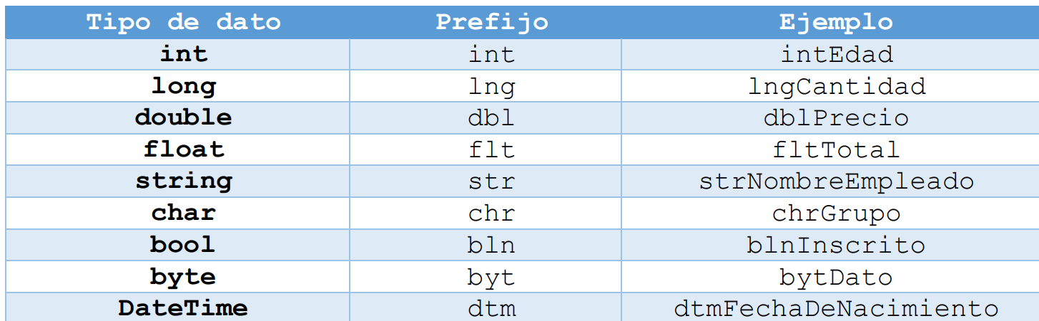

Snake Case (contar_elementos)

La notación Snake Case combina las palabras usando un guión bajo _ como nexo. Existen dos versiones de esta notación, una en la que todas las letras están en minúscula y otra en la que todas las letras están en minúscula. Esta notación, cuando se usa en mayúscula, es habitual en la declaración de constantes de lenguajes como PHP o JavaScript.
La notación Snake Case en su versión minúscula también es muy utilizada en la declaración de los nombres de los campos de las bases de datos. Además también se utilizaba en la declaración de variables de PHP y, de hecho, aún es el estándar de muchos desarrolladores cuando programan plugins o temas para WordPress.
Aquí tienes varios ejemplos:
- La sintaxis de contar palabras en notación Snake Case sería contar_palabras.
- La sintaxis de aumentar nivel dificultad en notación Snake Case sería aumentar_nivel_dificultad.

